|  |
| --- |
| **O B E C O P A Ř A N Y** |

v souladu s ustanovením § 39 zákona č. 128/2000 Sb., o obcích (obecní zřízení),

ve znění pozdějších změn a předpisů tímto zveřejňuje **záměr obce**

**prodej pozemku**

**v obci Nové Dvory u Opařan, k. ú. Nové Dvory u Opařan**

pozemková parcela č. 440/6, která vznikla oddělením části pozemku parc. č. 440/3 (ostatní plocha) o výměře 45 m² a pozemková parc. č. 697/9, která vznikla oddělením části pozemku parc. č. 697/2 (ostatní plocha) o výměře 44 m² v obci Nové Dvory u Opařan, k. ú. Nové Dvory u Opařan.

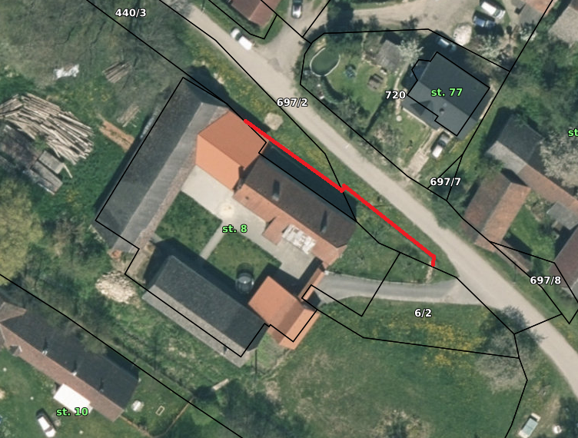

Zveřejnění záměru obce Opařany s prodejem výše uvedených pozemků v k. ú. Nové Dvory u Opařan vlastníkovi budovy č.p. 2. Schváleno Usnesením ZO Opařany   
č. ZO/5.3/23/2025 ze dne 16.07.2025 a to za smluvní cenu ve výši 150,- Kč/1m².

Případné připomínky lze zaslat písemně do 15 dnů ode dne vyvěšení na adresu: Obecní úřad Opařany, Opařany č.p. 30, 391 61 Opařany.

Vyvěšeno na úřední desce OÚ:

Vyvěšeno na elektronické úřední desce:

Sejmuto z úřední desky OÚ:

Sejmuto z elektronické desky: